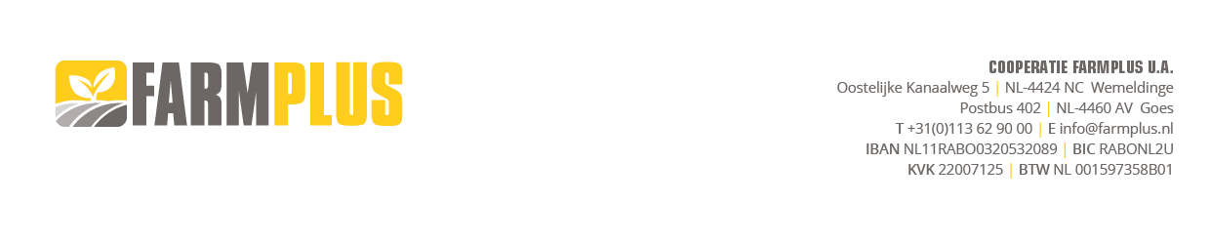

FarmPlus is een coöperatie van telers. We helpen akkerbouwers, bloembollentelers, vollegrondsgroentetelers, fruittelers en veehouders om te groeien — met advies, toelevering, graanhandel, logistiek en loonwerk. Met ruim 350 collega’s, verspreid over heel Nederland, combineren we de nabijheid van een regionale partner met de kracht van een landelijk netwerk. We zijn een organisatie in opbouw: hier kun je meebouwen, niet alleen meedraaien.
Bij FarmPlus staan we voor een landbouwsector die duurzaam, veerkrachtig en toekomstgericht is. Wij helpen je met kennis, technologie en producten om jouw doelen te bereiken en de stap naar duurzame landbouw te maken.

Het primaire werkgebied ligt in Nederland. In dit gebied hebben wij meerdere vestigingen. Op onze locatie in Wemeldinge zoeken we een enthousiaste

(tijdelijke) Communicatie medewerker

(locatie Wemeldinge, 40 uur)

Als Communicatiemedewerker ondersteun je onze commercieel-technische adviseurs bij het informeren van onze leden over nieuwe ontwikkelingen, activiteiten en bijeenkomsten. Dit doe je via verschillende communicatiekanalen, zoals social media, onze website en klantgerichte mailings.

Je dagelijkse werkzaamheden bestaan onder andere uit:

- Beheren en monitoren van onze communicatiekanalen (o.a. social media en website)
- Aanmaken en beheren van klantgroepen voor mailings in Microsoft Dynamics 365
- Meedenken over en bijdragen aan inhoudelijke content binnen onze branche
- Schrijven en redigeren van teksten voor diverse communicatie-uitingen
- Maken en selecteren van passende beelden
- Ondersteunen bij de organisatie en communicatie rondom bijeenkomsten en activiteiten

Wie ben jij?
Je bent communicatief sterk, werkt gestructureerd en denkt graag mee in oplossingen. Je neemt initiatief en weet ideeën om te zetten in concrete acties.
Daarnaast breng je mee:

- Een MBO-4 opleiding, bij voorkeur in communicatie, marketing of een vergelijkbare richting
- Bij voorkeur enkele jaren relevante werkervaring
- Affiniteit met (digitale) communicatie en contentcreatie
- Kennis van de genoemde technologieën (zoals Microsoft Dynamics 365) is een pré

Wat bieden wij jou?
- Een tijdelijk contract van minimaal een half jaar, als het van beide kanten goed bevalt, praten we daarna graag verder wat er mogelijk is
- Een slagvaardige, platte organisatie met een informele bedrijfscultuur
- Korte communicatielijnen en ruimte voor eigen initiatief
- Een hecht en professioneel team
- Arbeidsvoorwaarden conform de CAO Graan Be- en Verwerkende bedrijven
- Een passende inschaling, afhankelijk van kennis en ervaring

Solliciteren
Wil jij met jouw kennis en vaardigheden je inzetten voor FarmPlus? Solliciteer dan via HR@farmplus.nl. Heb je vragen? Neem gerust contact op met Heidi Vercraeye, HR-adviseur, op 06 – 22174534 of via h.vercraeye@farmplus.nl.

